
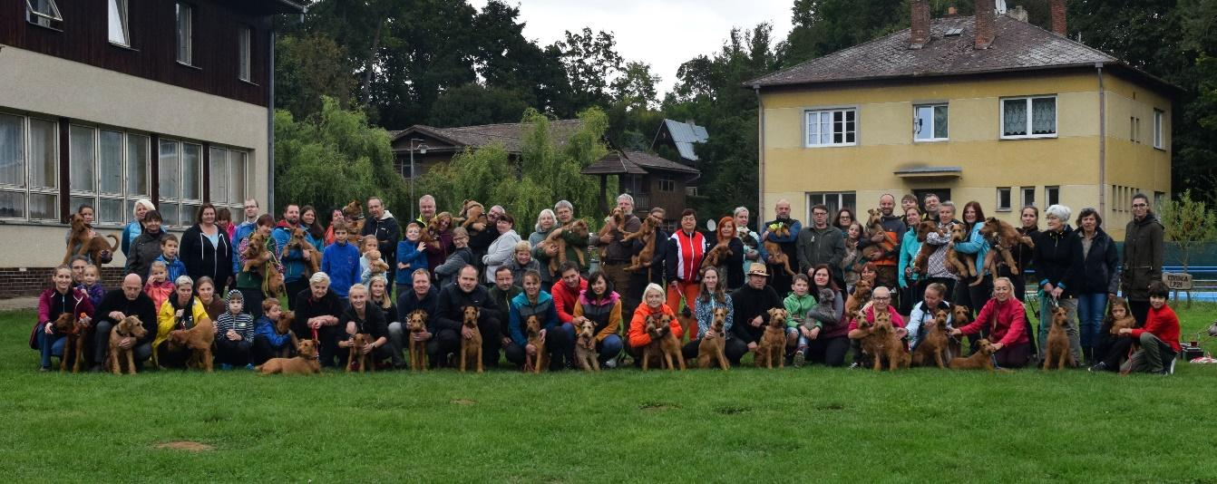
VÍKEND S IRSKÝM TERIÉREM 2022
PROPOZICE

Termín: 16. – 18. 9. 2022
Příjezd: pá 16. 9. 2022 od 16:00 hodin
Odjezd: ne 19. 9. 2022 do 15:00 hodin

Místo konání: rekreační středisko Brněnka
Adresa: Rekreační středisko Brněnka, 666 01 Březina
GPS souřadnice: 49°18’49.212”N, 16°25’12.444”E (N49.313076; E16.419395)
Více o areálu: www.herolky.eu

Přihlášky: nejpozději do 31. 8. 2022 prostřednictvím online formuláře
https://forms.gle/m6xk31JXrKbLJQ3W6

Platba: nejpozději do 31. 8. 2022
PŘEVODEM na účet 670100-2215990434/6210 (Yveta Sommerová)
do zprávy pro příjemce napište: jméno a příjmení KONTAKTNÍ OSOBY, která pobyt objednává
VS: vaše telefonní číslo
(platba pobytu v hotovosti není možná)

Ubytování: chatky pro 4 osoby bez sociálního zařízení,
pokoje v hlavní budově (přednostně rodiny s dětmi, senioři apod.), uvést do přihlášky
budete-li spát v karavanu, napište, nebo zavolejte
Je nutné vzít si s sebou spací pytel, polštář a prostěradlo. Rekreační zařízení má k dispozici omezené množství lůžkovin na zapůjčení. Povlečení a prostěradlo je nutné vlastní. Platba za zapůjčení se hradí v hotovosti na místě (80Kč/ks/víkend).
Před odjezdem je nutné chatku zamést a vynést koš, prostředky pro úklid budou v hlavní budově. Je možnost si úklid připlatit za 200 Kč/chatka.
Parkování je možné na určených místech, je zakázáno parkovat u bazénu na zámkové dlažbě z důvodu nestabilního povrchu.

Stravování: plná penze
snídaně švédský stůl, oběd polévka + teplé jídlo, večeře teplé jídlo
DIETA: UVÁDĚJTE V PŘIHLÁŠCE. (Budeme Vás kontaktovat k upřesnění Vašeho
požadavku na dietní stravu - vegetariánská, alergie apod.)

Program: UKÁZKY + PŘEDNÁŠKY + PROGRAM PRO DĚTI
TRÉNINKY/CVIČENÍ/VÝUKA: coursing, poslušnost, vystavování
Podrobný program bude zveřejněn na webu před konáním akce.
Změny programu vyhrazeny.
Cena VÍKENDU
*** Cena pátek - neděle: 1950 Kč/dospělý ***
Cena zahrnuje 2x ubytování, 2x oběd, 2x snídani, 2x večeři (strava od pátku večeře do neděle oběda).
DIETA: Cena víkendu s plnou penzí – DIETA: 2100 Kč
Děti: dítě do 3 let (včetně) bez nároku na lůžko a stravu: zdarma
dítě 4-14 let: 920 Kč/dítě

Pokud nemáte možnost jet na celou akci, můžete si zvolit i pobyt kratší z níže uvedených variant.
Jiný typ pobytu není možný!

*** Cena sobota - neděle: 1380 Kč/dospělý ***
Cena zahrnuje ubytování a 2x oběd, 1x snídani, 1x večeři (strava od soboty oběda do neděle oběda).
DIETA: Cena víkendu s plnou penzí – DIETA: 1480 Kč
Děti: dítě do 3 let (včetně) bez nároku na lůžko a stravu: zdarma
dítě 4-14 let: 560 Kč/dítě

*** Cena sobota: 800 Kč/dospělý ***
Cena zahrnuje 1x oběd, 1x večeři.
DIETA: Cena víkendu s plnou penzí – DIETA: 850 Kč
Děti: dítě do 3 let (včetně) bez nároku na lůžko a stravu: zdarma
dítě 4-14 let: 190 Kč/dítě

ZDARMA: psi zdarma, parkování zdarma
MOŽNOST PŘITÁPĚNÍ (K dispozici přímotop za příplatek 130 Kč/den, k vyžádání v hlavní budově, platba hotově na místě).

UPOZORNĚNÍ KE ZMĚNÁM V PŘIHLÁŠCE: Poslední možnost provedení změny přihlášky je 8. 9. 2022.
Po tomto datu nebude možné pobyt měnit. V případě zrušení pobytu po tomto datu vám bude vrácena částka ve výši 50 % z uhrazené ceny. Děkujeme za pochopení.

Organizační tým:
Yveta Sommerová, tel.: 603 233 070 (přihlášky)
Zuzana Sommerová, tel.: 733 281 848 (přihlášky)
Ivan Cápík (program), Dita Grossová (program)
e-mail: IRTvikend@seznam.cz
(Berte, prosím, ohled na to, že víkend organizujeme ve svém volném čase dobrovolnicky 😊 )

Pokud znáte nové nadšené irčanáře, tak je neváhejte pozvat na náš sraz. Pokud vlastníte i jiného pejska než irčana, vezměte jej s sebou.
Pokud děláte nějakou aktivitu a chcete s ní seznámit ostatní v rámci programu, ozvěte se, budeme rádi.
Případné dotazy a doplňující informace najdete na webových stránkách vytvořených k víkendu s IRT:
https://vikend-s-irskym-terierem.webnode.cz/

Těšíme se na Vás a vaše pejsky.

